第三单元 共价键 原子晶体

第1课时 共价键的形成及其类型
[学习目标定位] 1.熟知共价键的概念与形成，知道共价键的特征。2.会从不同角度认识共价键的类型。3.会判断物质类型与化学键类型的关系。
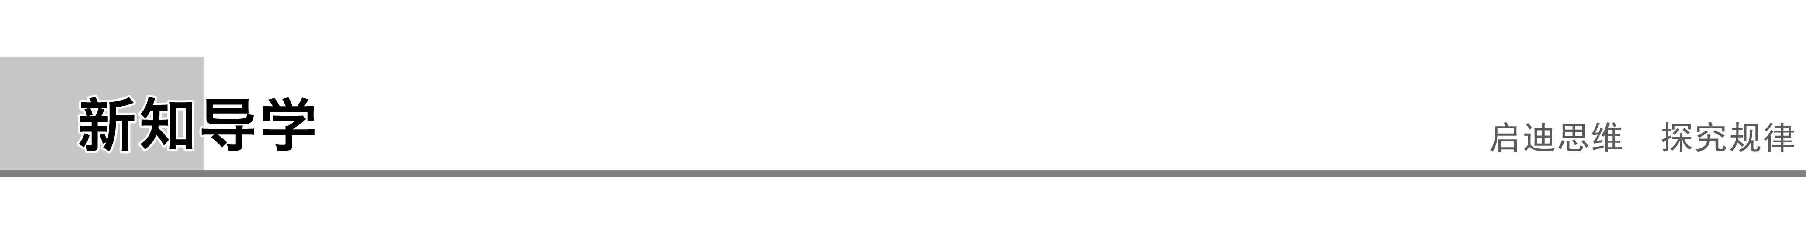
一、共价键的形成与特征
1．共价键的形成
(1)概念：原子间通过共用电子对所形成的相互作用，叫做共价键。
(2)形成：以H₂分子的形成为例
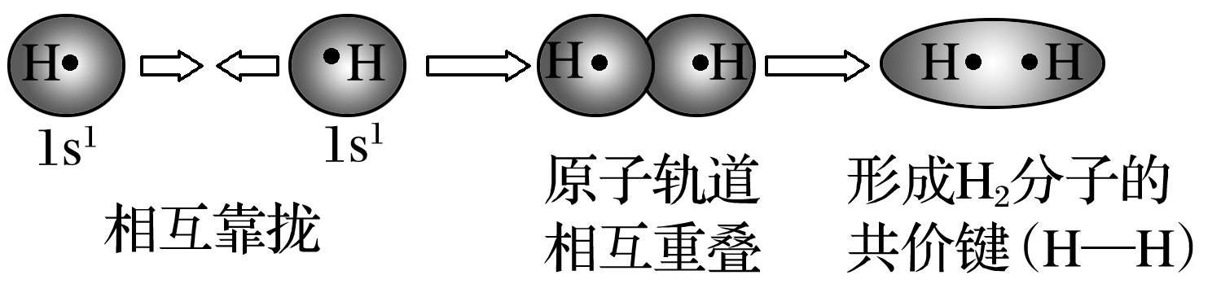
当两个氢原子相互接近时，它们原子轨道发生重叠，导致两个氢原子的电子更多的处于两个原子核之间，即电子在核间区域出现的概率增加。体系的能量降低，形成化学键。
(3)键的形成条件：非金属元素的原子之间形成共价键，大多数电负性之差小于1.7的金属与非金属原子之间形成共价键。
2．共价键的特征
(1)饱和性
①按照共价键的共用电子对理论，一个原子有几个未成对电子，便可和几个自旋状态相反的电子配对成键，这就是共价键的“饱和性”。
②用轨道表示式表示HF分子中共用电子对的形成如下：
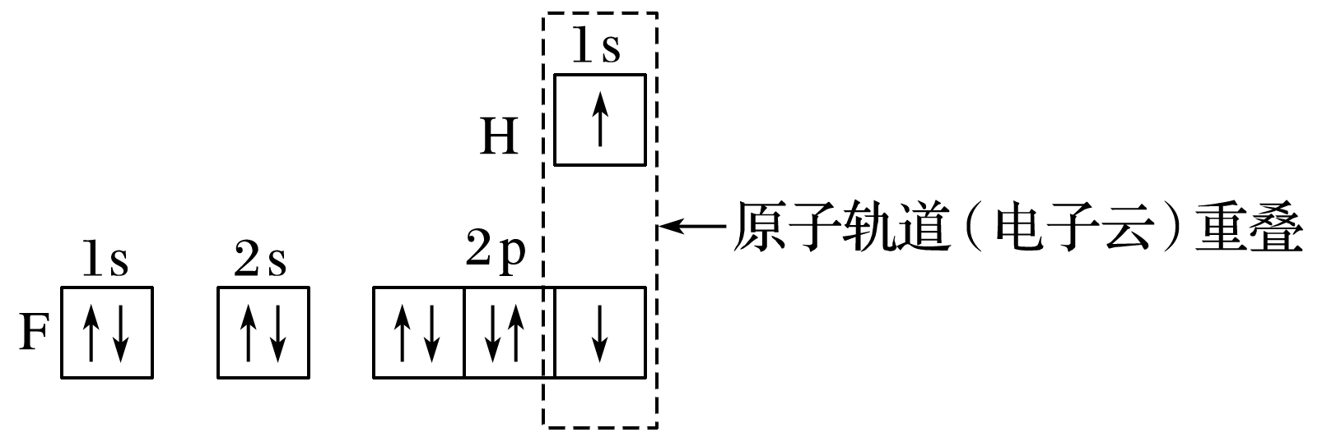
③由以上分析可知，F原子与H原子间只能形成1个共价键，所形成的简单化合物为HF。同理，O原子与2个H原子形成2个共用电子对，2个N原子间形成3个共用电子对。
(2)方向性
除s轨道是球形对称的外，其他的原子轨道在空间都具有一定的分布特点。在形成共价键时，原子轨道重叠的越多，电子在核间出现的概率越大，所形成的共价键就越牢固，因此共价键将尽可能沿着电子出现概率最大的方向形成，所以共价键具有方向性。
(1)当成键原子相互接近时，原子轨道发生重叠，自旋状态相反的未成对电子形成共用电子对，两原子核间的电子密度增大，体系的能量降低。
(2)共价键的饱和性决定了各种原子形成分子时相互结合的数量关系。共价键的方向性决定了分子的空间结构。
(3)并不是所有共价键都具有方向性，如两个s电子形成共价键时就没有方向性。
例1 下列不属于共价键成键因素的是( )
A．共用电子对在两原子核之间高概率出现
B．共用的电子必须配对
C．成键后体系能量降低，趋于稳定
D．两原子体积大小要适中
答案 D
解析 两原子形成共价键时，电子云发生重叠，即电子在两核之间出现的概率更大；两原子电子云重叠越多，键越牢固，体系的能量也越低；原子的体积大小与能否形成共价键无必然联系。
例2 下列说法正确的是( )
A．若把H₂S分子写成H₃S分子，违背了共价键的饱和性
B．H₃O＋的存在说明共价键不具有饱和性
C．所有共价键都有方向性
D．两个原子轨道发生重叠后，电子仅存在于两核之间
答案 A
解析 S原子有两个未成对电子，根据共价键的饱和性，形成的氢化物为H₂S，A项对；H₂O能结合1个H＋形成H₃O＋，不能说明共价键不具有饱和性，B项错；H₂分子中，H原子的s轨道成键时，因为s轨道为球形，所以H₂分子中的H—H键没有方向性，C项错；两个原子轨道发生重叠后，电子只是在两核之间出现的机会大，D项错。
二、共价键的类型
1．σ键与π键——按原子轨道重叠方式分类
(1)σ键
①定义：
形成共价键的未成对电子的原子轨道采取“头碰头”的方式重叠，这种共价键叫σ键。
②类型：
a．s-s σ键：两个成键原子均提供s轨道形成的共价键。
b．s-p σ键：两个成键原子分别提供s轨道和p轨道形成的共价键。
c．p-p σ键：两个成键原子均提供p轨道形成的共价键。
③σ键的特征：
a．以形成化学键的两原子核的连线为轴作旋转操作，共价键电子云的图形不变，这种特征称为轴对称。
b．形成σ键的原子轨道重叠程度较大，故σ键有较强的稳定性。
④存在：
共价单键为σ键；共价双键和共价叁键中存在一个σ键。
(2)π键
①定义：
形成共价键的未成对电子的原子轨道采取“肩并肩”的方式重叠，这种共价键叫π键。
②特征：
a．每个π键的电子云由两块组成，分别位于由两原子核构成平面的两侧，如果以它们之间包含原子核的平面为镜面，它们互为镜像，这种特征称为镜面对称。
b．形成
π键时原子轨道重叠程度比形成σ键时小，π键没有σ键牢固。
③存在：π键通常存在于双键和叁键中。
2．极性键和非极性键——按共用电子对是否偏移分类
类型 | 形成元素 | 共用电子对偏移 | 原子电性
非极性键 | 同种元素 | 两原子电负性相同，共用电子对不偏移 | 两原子都不显电性
极性键 | 不同种元素 | 共用电子对偏向电负性较大的原子 | 电负性较大的原子显负电性，电负性较小的原子显正电性

3.配位键——特殊共价键
(1)概念：成键原子一方提供孤电子对，另一方提供空轨道形成的共价键。
(2)表示方法：配位键常用A→B表示，其中A是提供孤电子对的原子，B是接受孤电子对或提供空轨道的原子。
(3)配位键与共价键在形成过程上的主要不同是配位键的共用电子对是由某个原子提供的，共价键的共用电子对是成键原子双方共同提供的。
(1)σ键和π键的比较
①两个s轨道只能形成σ键，不能形成π键。
②两个原子形成共价键时，其原子轨道尽可能满足最大重叠程度，故两个原子形成共价键时先形成σ键，然后才能形成π键。所以两个原子间可以只形成σ键，但不能只形成π键。
③σ键原子轨道重叠程度较大，电子在核间出现的概率大，强度较大，不容易断裂；π键原子轨道重叠程度较小，电子在核间出现的概率小，强度较小，容易断裂。总之，σ键一般比π键强度大，表现在化学性质的不同，通常含π键的物质的化学性质更活泼，如乙烯比乙烷更活泼。
(2)非极性键、极性键、配位键的区别与联系
类型 | 非极性键 | 极性键 | 配位键
本质 | 相邻原子间的共用电子对(电子云重叠)与原子核间的静电作用
成键条件(元素种类) | 同种非金属元素 | 不同非金属或金属元素与非金属元素 | 成键原子一方有孤电子对，另一方有空轨道

例3 下列有关σ键和π键的判断不正确的是( )
A．s-s σ键与s-p σ键的对称性不同
B．分子中含有共价键，则至少含有一个σ键
C．已知乙炔的结构式为H—C≡C—H，则乙炔分子中存在2个σ键(C—H)和3个π键(C≡C)
D．乙烷分子中只存在σ键，即6个C—H键和1个C—C键都为σ键，不存在π键
答案 C
解析 s-s σ键无方向性，s-p σ键轴对称，A项正确；在含有共价键的分子中一定有σ键，可能有π键，如HCl、N₂等，B项正确；单键都为σ键，乙烷分子结构式为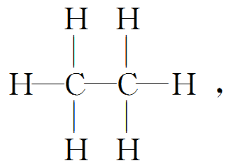其6个C—H键和1个C—C键都为σ键，D项正确；共价叁键中有一个为σ键，另外两个为π键，故乙炔(H—C≡C—H)分子中有2个C—H σ键，C≡C键中有1个σ键、2个π键，C项错。
方法规律——σ键和π键的判断思路
化学式—结构式—
例4 下列化合物中指定化学键为非极性键的是( )
A．CH₃—CH₃ B．CH₃C₆H₄—OCH₃
C．H—CN D．CH₃—Cl
答案 A
解析 CH₃—CH₃分子中，碳碳键为同种元素形成的共价键，属于非极性键， A正确；CH₃C₆H₄—OCH₃分子中C—O键为极性键， B错误；H—CN分子中H—C键为不同元素形成，属于极性共价键， C错误；CH₃—Cl分子中C—Cl键为不同元素形成的，属于极性共价键， D错误。
例5 下列各种说法中错误的是( )
A．配位键是一种特殊的共价键
B．NH₄NO₃、H₂SO₄都含有配位键
C．形成配位键的条件是一方有空轨道另一方有孤电子对
D．共价键的形成条件是成键原子必须有未成对电子
答案 D
解析 配位键是成键的两个原子一方提供孤电子对，另一方提供空轨道而形成的共价键，可见成键双方都不存在未成对电子，故A、C项正确，D项错；NH₄NO₃、H₂SO₄中的NH、SO均含有配位键，故B项正确。
化学键的比较
键型 | 离子键 | 共价键(含配位键) | 金属键
概念 | 阴、阳离子之间通过静电作用形成的化学键 | 原子间通过共用电子对形成的化学键 | 自由电子和金属阳离子之间强烈的相互作用
成键方式 | 通过得失电子达到稳定结构 | 通过形成共用电子对达到稳定结构 | 许多原子共用许多电子
成键粒子 | 阴、阳离子 | 原子 | 自由电子、金属阳离子
成键性质 | 静电作用 | 静电作用 | 静电作用
形成条件 | 活泼金属元素与活泼非金属元素化合时形成离子键 | 同种或不同种非金属元素化合时形成共价键(稀有气体元素除外) | 固态金属或合金
成键特征 | 无方向性和饱和性 | 有方向性和饱和性 | 无方向性和饱和性
存在 | 离子化合物 | 绝大多数非金属单质、共价化合物、某些离子化合物 | 金属单质、合金
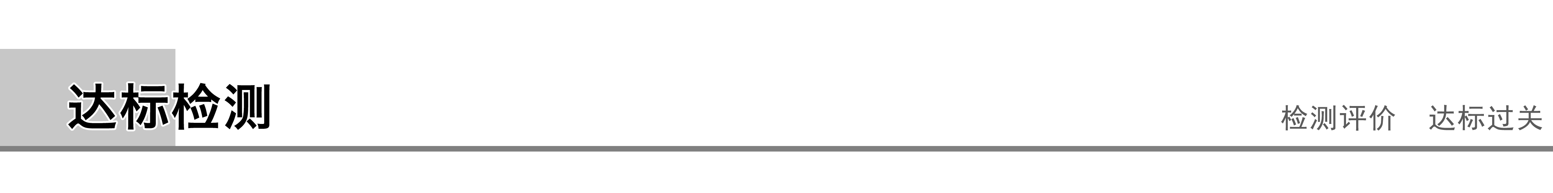
1．下列关于共价键的特征的叙述错误的是( )
A．共价键的饱和性是由成键原子的未成对电子数决定的
B．共价键的方向性是由成键原子的轨道的方向性决定的
C．共价键的方向性决定了分子的空间构型
D．共价键的饱和性与原子轨道的重叠程度有关
答案 D
解析 一般地，原子的未成对电子一旦配对成键，就不再与其他原子的未成对电子配对成键了，故原子的未成对电子数目决定了该原子形成的共价键具有饱和性，这一饱和性也就决定了该原子成键时最多连接的原子数，故A项正确；形成共价键时，原子轨道重叠的程度越大越好，为了达到原子轨道的最大重叠程度，成键的方向与原子轨道的伸展方向就存在着必然的联系，这种成键的方向性也就决定了所形成分子的空间构型，故B、C两项正确，D项错误。
2．下列有关σ键和π键的说法错误的是( )
A．含有π键的分子在反应时，π键是化学反应的积极参与者
B．当原子形成分子时，首先形成σ键，可能形成π键
C．有些原子在与其他原子形成分子时只能形成σ键，不能形成π键
D．在分子中，化学键可能只有π键而没有σ键
答案 D
解析 由于π键的键能小于σ键的键能，所以反应时易断裂，A项正确；在形成分子时为了使其能量最低，必然首先形成σ键，根据形成原子的核外电子排布来判断是否形成π键，所以B项正确，D项错误；像H、Cl原子跟其他原子形成分子时只能形成σ键。
3．下列分子或离子中，能提供孤电子对与某些金属离子形成配位键的是( )
①H₂O ②NH₃ ③F－ ④CN－ ⑤CO
A．①② B．①②③
C．①②④ D．①②③④⑤
答案 D
解析 能与某些金属离子形成配位键应为含有孤电子对的阴离子或分子，以上五种微粒的结构中都含有孤电子对。
4．(2017·佛山期中)下列关于共价键的叙述中，不正确的是( )
A．由不同元素原子形成的共价键一定是极性键
B．由同种元素的两个原子形成的双原子分子中的共价键一定是非极性键
C．化合物中不可能含有非极性键
D．当氧原子与氟原子形成共价键时，共用电子对偏向氟原子一方
答案 C
解析 不同元素的原子吸引电子的能力不同，形成极性键；同种元素的原子形成的双原子分子中，两原子吸引电子的能力相同，形成非极性键。某些化合物中，如Na₂O₂、H₂O₂中均含有非极性键。氟原子吸引电子的能力强于氧原子，二者成键时共用电子对偏向氟原子。

5．下列叙述错误的是( )
A．离子键没有方向性和饱和性，而共价键有方向性和饱和性
B．金属键的实质是在整块固态金属中不停运动的“自由电子”与金属阳离子相互作用，使得体系的能量大大降低
C．配位键在形成时，由成键双方各提供一个电子形成共用电子对
D．三种不同的非金属元素可以形成离子化合物
答案 C
解析 A项为离子键和共价键的特征，正确；C项，配位键在形成时，由成键原子的一方提供孤电子对，另一方提供空轨道，错误；NH₄Cl是不含金属元素的离子化合物且是由三种不同的非金属元素组成的，D项正确。
6．回答下列问题
(1)今有A、B两种元素，A的＋1价阳离子与B的－2价阴离子的电子层结构与氖相同。
①用电子式表示A与B两种元素构成的两种化合物分别为______________和_____________。前者只有________键；后者既有________键，又有________键。
②元素B的气态氢化物的电子式为_________________________________________，
该分子中的键属于________(填“极性”或“非极性”)键，该氢化物与H＋形成的键属于________。
③元素A的最高价氧化物的水化物的电子式为_________________________________，
其中既有________键，又有________键。
(2)某有机物的结构式如下所示：
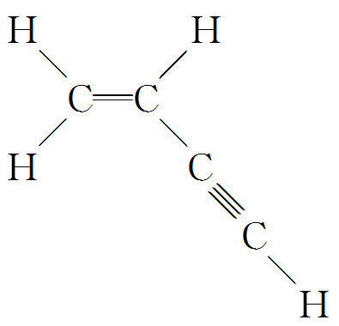
则分子中有________个σ键，________个π键。
答案 (1)①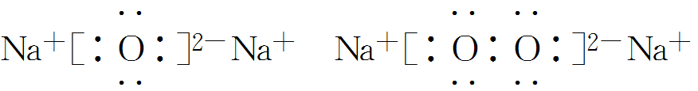
离子 离子 非极性(或共价)
②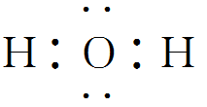 极性 配位键
③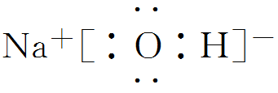 离子 极性(或共价)
(2)7 3
解析 (1)由其离子的电子层结构判断A＋为Na＋，B^{2－}为O^{2－}。
(2)除共价单键全部为σ键外，双键中有一个为σ键，另一个为π键；叁键中有一个为σ键，另两个为π键，故该有机物分子中σ键总数为7，π键总数为3。
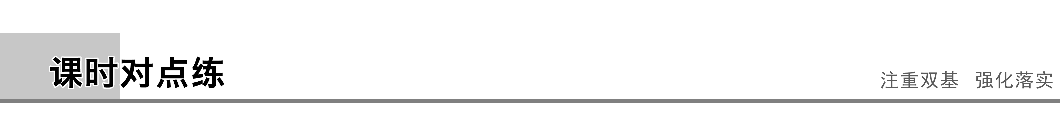
[对点训练]
题组一 共价键的形成与判断
1．某元素原子的最外层只有一个电子，它跟卤素相结合时所形成的化学键是( )
A．一定是共价键
B．一定是离子键
C．可能是共价键，也可能是离子键
D．以上说法均不正确
答案 C
2．已知X、Y、Z、W四种元素原子的电负性数值如下所示：
元素 | X | Y | Z | W
电负性 | 2.5 | 3.5 | 1.2 | 2.4

你认为上述四种元素中，最容易形成共价键的是( )
A．X与Y B．X与W
C．Y与Z D．Y与W
答案 B
解析 当两种元素原子的电负性相差很大时，形成的将是离子键；当两种元素原子的电负性相差不大时，形成的将是共价键。
3．下列说法正确的是( )
A．含有共价键的化合物一定是共价化合物
B．由共价键形成的分子一定是共价化合物
C．分子中只有共价键的化合物一定是共价化合物
D．只有非金属原子间才能形成共价键
答案 C
解析 在离子化合物中也有共价键，如NaOH；由不同元素的原子形成的共价键分子是共价化合物，由相同元素的原子形成的共价键分子是单质，如H₂、Cl₂等；对于D项，也存在金属元素的原子与非金属元素的原子间形成共价键的化合物，如AlCl₃等。
题组二 共价键的类别与特征
4．原子间形成分子时，决定各原子相互结合的数量关系的是( )
A．共价键的方向性
B．共价键的饱和性
C．形成共价键原子的大小
D．共价键的稳定性
答案 B
5．下列说法不正确的是( )
A．σ键比π键重叠程度大，形成的共价键强
B．两个原子之间形成共价键时，只能形成一个σ键
C．气体单质中，一定有σ键，可能有π键
D．H₂分子中不含π键
答案 C
解析 A项，σ键头碰头重叠，π键肩并肩重叠，σ键重叠程度大，形成的共价键强，正确；B项，两个原子之间形成共价键，如氮气中存在N≡N，最多有一个σ键，正确；C项，稀有气体的单质中不存在化学键，则不含σ键、π键，错误；D项，氢气中只含一个σ键，正确。
6．下列物质中，既含有极性键，又含有非极性键的是( )
A．苯(C₆H₆) B．CO₂
C．Na₂O₂ D．NH₄Cl
答案 A
解析 A项，苯(C₆H₆)分子中含有碳氢极性键和碳碳非极性键，正确；B项，CO₂分子中共价键为极性键，不存在非极性键，错误；C项，Na₂O₂中存在离子键和非极性键，不存在极性键，错误；D项，NH₄Cl中存在离子键和极性键，不存在非极性键，错误。
7．下列不能形成配位键的组合是( )
A．Ag＋、NH₃ B．H₂O、H＋
C．Co^{3＋}、CO D．Ag＋、H＋
答案 D
解析 配位键的形成条件必须是一方能提供孤电子对，另一方能提供空轨道，A、B、C三项中，Ag＋、H＋、Co^{3＋}能提供空轨道，NH₃、H₂O、CO能提供孤电子对，所以能形成配位键，而D项Ag＋与H＋都只能提供空轨道，而无法提供孤电子对，所以不能形成配位键。
题组三 σ键、π键数目的判断
8．有关CH₂===CH—C≡N分子的说法正确的是( )
A．3个σ键，3个π键 B．4个σ键，3个π键
C．6个σ键，2个π键 D．6个σ键，3个π键
答案 D
解析 CH₂===CH—C≡N分子中，C===C键中含有1个σ键和1个π键，C≡N键中含有1个σ键和2个π键，C—H、C—C键均为σ键，则含有6个σ键，3个π键，故选D。
9．COCl₂分子的结构式为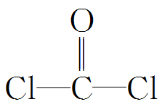，COCl₂分子内含有( )
A．4个σ键 B．2个σ键、2个π键
C．2个σ键、1个π键 D．3个σ键、1个π键
答案 D
解析 从COCl₂分子的结构式可知，该分子中含有2个单键和1个双键，则COCl₂分子内含有3个σ键、1个π键，故选D。
题组四 关于共价键的综合考查
10．关于乙醇分子的说法正确的是( )
A．分子中共含有8个极性键
B．分子中不含非极性键
C．分子中只含σ键
D．分子中含有1个π键
答案 C
解析 乙醇分子的结构式为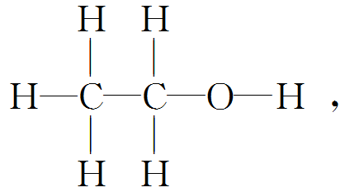共含有8个共价键，其中C—H、C—O、H—O键均为极性键，C—C键为非极性键，因此乙醇分子中有7个极性键和1个非极性键。在乙醇分子中，共价键全为单键，即全为σ键，没有π键。
11．下列说法正确的是( )
A．只有活泼金属与活泼非金属元素形成的化合物才含离子键
B．含有阳离子的物质一定含有离子键
C．金属键是金属阳离子和“自由电子”这两种带异性电荷的微粒间的强相互作用，其实质与离子键类似，也是一种电性作用
D．铵盐中只存在离子键
答案 C
解析 在NH₄Cl中，NH与Cl－形成离子键，A错误；离子化合物及金属中都存在阳离子，离子化合物中含有离子键，而金属中不含离子键，B错误；金属键与离子键的实质类似，都属于电性作用，特征都是无方向性和饱和性，C正确；铵盐中除存在离子键外，还存在极性共价键和配位键，D错误。

12．由短周期前10号元素组成的物质T和X，有如图所示的转化。X不稳定，易分解。下列有关说法正确的是( )
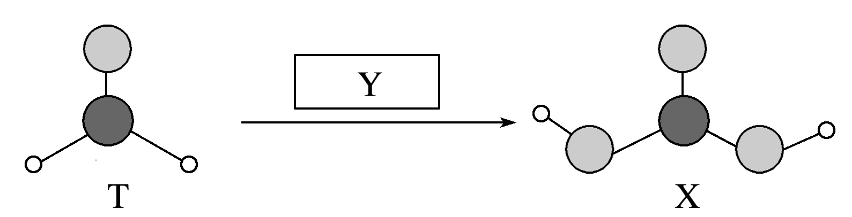
A．T转化为X的过程中，断裂和形成的共价键类型相同
B．等物质的量的T、X分子中含有π键的数目均为N_{A}
C．X分子中含有的σ键个数是T分子中含有的σ键个数的2倍
D．T分子中只含有极性键，X分子中既含有极性键又含有非极性键
答案 A
解析 由X、T的球棍模型和性质可知，X为HCHO，Y为H₂CO₃，对比二者结构的变化可知，断裂和形成的共价键都是极性键(或σ键)，A项正确；等物质的量并不一定是1 mol，B项错误；X分子中含有的σ键个数为5，T分子中含有的σ键个数为3，C项错误；T、X分子中均只含有极性键，无非极性键，D项错误。
[综合强化]
13．现有以下物质：①HF ②Cl₂ ③H₂O ④N₂ ⑤C₂H₄ ⑥C₂H₆ ⑦H₂ ⑧H₂O₂ ⑨NH₄Cl
按要求回答下列问题(填序号)：
(1)只含有极性键的是__________；只含有非极性键的是________；既含有极性键，又含有非极性键的是_____________________________________________________________。
(2)只含有σ键的是________________；既含有σ键又含有π键的是________。
(3)含有由两个原子的s轨道重叠形成的σ键的是________________________________
________________________________________。
(4)含有由一个原子的p轨道与另一个原子的p轨道重叠形成的σ键的是________________。
(5)其中既含有离子键又含有极性键和配位键的是___________________________________
__________________________________。
答案 (1)①③ ②④⑦ ⑤⑥⑧ (2)①②③⑥⑦⑧ ④⑤ (3)⑦ (4)②④⑤⑥⑧ (5)⑨
解析 (1)①中H—F键、③中H—O键属于极性共价键；②中Cl—Cl键、④中N≡N键、⑦中H—H键属于非极性键；⑤中C—H键属于极性键，C===C键属于非极性键，⑥中C—H键属于极性键，C—C键属于非极性键，⑧中H—O键属于极性键，O—O键属于非极性键。
(4) ②中Cl—Cl键、④中N≡N键、⑤中C===C键、⑥中C—C键、⑧中O—O键都是由一个原子的p轨道与另一个原子的p轨道重叠形成的σ键。
(5) 氯化铵中含有离子键、极性键和配位键。
14．回答下列问题：
(1)1 mol CO₂中含有的σ键数目为________。
(2)已知CO和CN－与N₂结构相似，CO分子内σ键与π键个数之比为________。HCN分子内σ键与π键数目之比为________。
(3)肼(N₂H₄)分子可视为NH₃分子中的一个氢原子被NH₂(氨基)取代形成的另一种氮的氢化物。肼可用作火箭燃料，燃烧时发生的反应是：
N₂O₄(l)＋2N₂H₄(l)===3N₂(g)＋4H₂O(g) ΔH＝－1 038.7 kJ·mol^{－1}
若该反应中有4 mol N—H键断裂，则形成的π键有________mol。
(4)CH₄、NH₃、H₂O、HF分子中，共价键的极性由强到弱的顺序是____________。
答案 (1)2N_{A}(或2 mol) (2)1∶2 1∶1 (3)3
(4)HF>H₂O>NH₃>CH₄
解析 (1)CO₂分子内含有碳氧双键，双键中一个是σ键，另一个是π键，则1 mol CO₂中含有的σ键为2N_{A}。
(2)N₂的结构式为N≡N，推知：CO结构式为C≡O，含有1个σ键、2个π键；CN－结构式为[C≡N]－，HCN分子结构式为H—C≡N，HCN分子中σ键与π键均为2个。
(3)反应中有4 mol N—H键断裂，即有1 mol N₂H₄参加反应，生成1.5 mol N₂，则形成的π键有3 mol。
(4)两个成键原子的电负性差别越大，它们形成共价键的极性就大(或从非金属性强弱上来判断)。由于电负性：F>O>N>C，因此四种元素与H形成的共价键的极性：F—H>O—H>N—H>C—H。
15．现有四种短周期元素A、B、C、D。已知：①C、D在同一周期，A、B在同一主族；②它们可以组成化合物A₂C、B₂C₂、DC₂、D₂A₄等；③B的阳离子与C的阴离子的核外电子排布相同；④B₂C₂同A₂C或DC₂反应都生成气体C₂，B与A₂C反应生成气体A₂，A₂与气体C₂按体积比2∶1混合后点燃发生爆炸，其产物是一种常温下常见的无色无味的液体。请回答：
(1)写出元素符号：A________、B________、C________、D________。
(2)在A₂C、B₂C₂、DC₂和D₂A₄中，同时含有离子键和共价键的化合物的电子式为________________；化合物DC₂的结构式________。
(3)A₂C分子中的共价键按原子轨道重叠方式，其共价键的类型是________。D₂A₄是平面形分子，其分子中含有________个σ键，________个π键。
答案 (1)H Na O C (2) 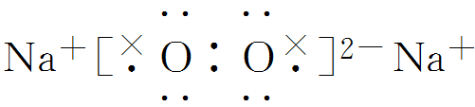 O===C===O (3)s-p σ键 5 1
解析 由A₂与气体C₂按体积比2∶1混合后点燃能发生爆炸，其产物是一种常温下常见的无色无味的液体，可知该液体是H₂O，A是H元素，C是O元素；由B与A₂C反应生成气体A₂知，B是Na元素；由B₂C₂同A₂C或DC₂反应都生成气体C₂知，D是碳元素。

